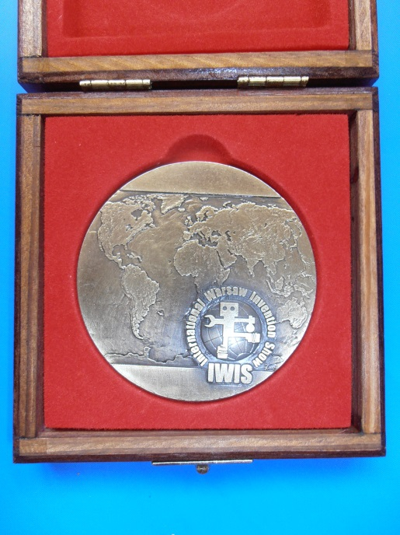

**ZŁOTY MEDAL**

**dla połanieckiego Gimnazjum**

**na MIĘDZYNARODOWEJ WYSTAWIE WYNALAZKÓW**

**IWIS - 2016**

Praca połanieckich gimnazjalistów, która była wyróżniona i nagrodzona na konkursie „Młody Innowator” zdobyła złoty medal na **Międzynarodowej Warszawskiej Wystawie Wynalazków.**

„Elektroniczny system bezpieczeństwa urządzeń i sprzętu mobilnego” może zapewnić bezpieczeństwo kierującym rowerem, skuterem lub quadem. System może być z powodzeniem stosowany w wielu innych sytuacjach. Najprostszym przykładem zastosowania może być rowerek dziecka. Zabrany z miejsca postojowego **automatycznie uruchamia system** czuwania oparty na pętli indukcyjnej, nadajniku i odbiorniku radiowym. Ten współpracując z odpowiednim układem elektronicznym potrafi wyemitować **sygnał ostrzegawczy** lub **zahamować** rower w przypadku przekroczenia wcześniej wyznaczonej granicy bezpieczeństwa!

Trzecim zabezpieczeniem może być automatycznie wysłany **SMS** przez dodatkowo zamontowany nadajnik GSM. Zespół uczniowski w składzie **Arkadiusz Pawlak, Artur Cecelon, Sebastian Papaj, Sebastian Fiutko i Krzysztof Wójcik** skutecznie obronili swój wynalazek w dyskusjach z niezależnymi jurorami reprezentującymi różne środowiska naukowe i różne specjalizacje za co oprócz złotego medalu otrzymali piękny, wiele znaczący dla ich kariery dyplom:

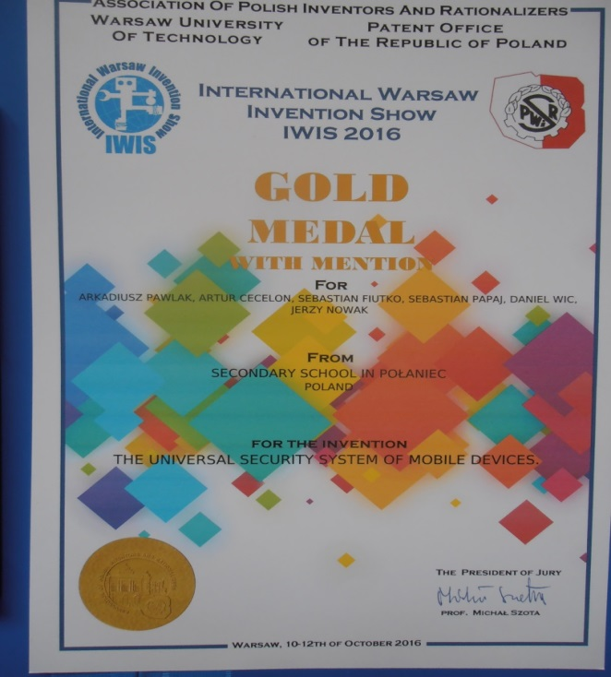

Trudno uwierzyć, że jesteśmy w tak ciekawym i pięknym miejscu, ze wspaniałymi ludźmi i kolegami stwierdzili uczniowie oglądając całą wystawę i wspaniały gmach Politechniki Warszawskiej. To niebywałe, że jesteśmy tak wysoko oceniani przez ekspertów a nawet przez wystawców z sąsiednich stoisk. Często można było usłyszeć: to dobry pomysł!

Międzynarodowa Wystawa Wynalazków – IWIS 2016 to już dziesiąta edycja w której wzięło udział 307 wystawców z 30 krajów, to największe w Polsce wydarzenie promujące wynalazczość i innowacje. IWIS ma na celu zaprezentowanie przedsiębiorcom innowacyjnych osiągnięć techniki oraz kreowanie nowatorskich postaw wśród młodzieży oraz profesjonalistów.

W pięknym i niezapomnianym obiekcie wyższej uczelni nasi gimnazjaliści mogli spotkać wyspecjalizowane instytucje krajowe, zagraniczne uczelnie, jednostki wdrożeniowe, które prezentowały swój dorobek.

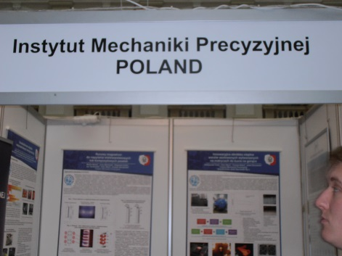 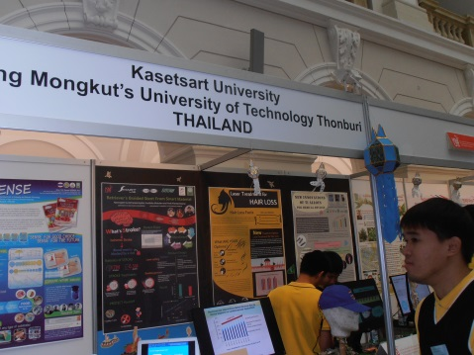

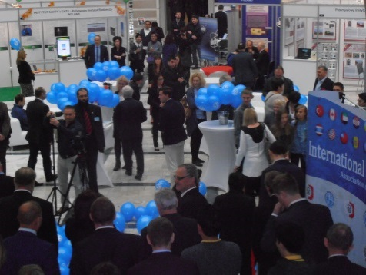

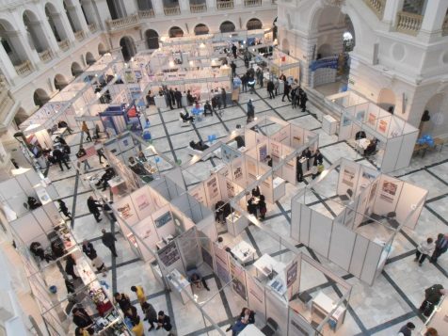

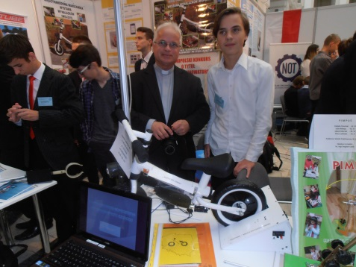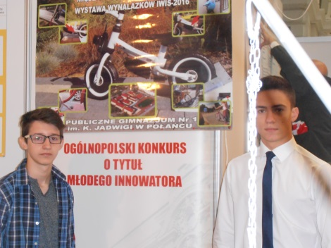

To już kolejny bardzo ważny wyjazd uczniów, który był możliwy dzięki wsparciu pana Burmistrza Jacka Tarnowskiego.

Dodatkowo do gimnazjalnych sukcesów przyczyniła się:

* ciekawość techniki skutecznie rozwijana na zajęciach pozalekcyjnych
* umiejętność korzystania ze źródeł informacji i zasobów internetu
* kreatywna postawa w poszukiwaniu optymalnych rozwiązań
* praca w zespole, w którym były analizowane nawet dziwne pomysły
* odwaga w dyskusjach z polskimi i obcymi uczestnikami wystawy
* żywa prezentacja zalet opracowanego urządzenia i dobre poczucie humoru

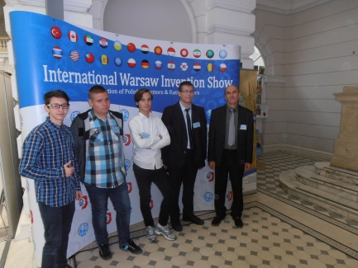

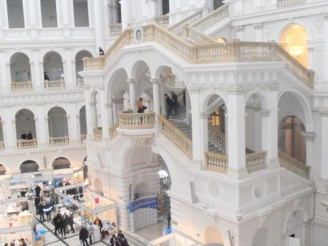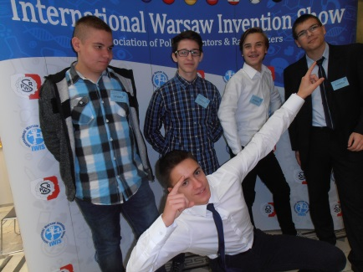

Nasz pobyt na prestiżowej imprezie uwieczniły fotografie, a także wypowiedź Artura przed kamerą telewizyjną. Czy debiut wypadł dobrze przekonamy się w okolicach 10 listopada 2016r.

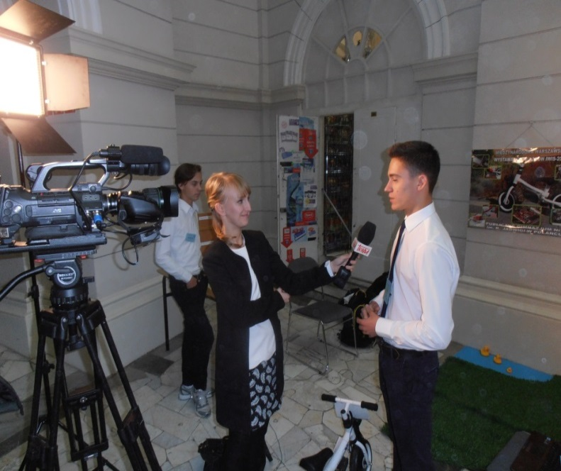

Pozostałe informacje na stronie IWIS 2016 (wideo, galeria).

opiekun grupy J. N.